**Классный час, посвященный 9 Мая –**

**Дню Победы**

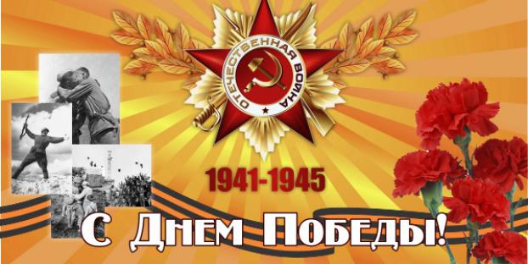

**Классный руководитель 6 класса: Ильясова А.Г.**

**Классный час, посвященный 9 Мая – Дню Победы**

**Цель:**

* воспитание патриотических чувств у обучающихся,
* формирование гордости и сопричастности к истории нашей Родины.

**Задачи:**

* развить у обучающихся чувство патриотизма и уважения к памяти защитников Отечества с помощью выразительного чтения наизусть стихотворений о ВОВ;
* способствовать развитию творческих способностей учащихся (рисунки, сочинения на тему «Память серда»;
* усовершенствовать умения и навыки в поиске информации.

**Оформление класса:**

* демонстрационный материал (фото о ВОВ);
* плакаты;
* художественные произведения о Великой Отечественной войне;

**Оборудование:**

* презентация;
* видеоматериалы о молодогвардейцах.

Ход мероприятия

Вступительное слово учителя. Сегодня я предлагаю вам задуматься над тем, что такое человеческая память? Подумайте и через минуту продолжите предложение: «Память – это…».

Понятие память можно трактовать по-разному, смотря с какой точки зрения на него смотреть. Историческая память – это то, без чего не может быть человека нравственного, что делает человека гражданином. Бывают события, которые через десятилетия стираются с памяти людей и становятся достоянием архивов. Но есть события, значение которых не только не уменьшается со временем, а, напротив, с каждым годом приобретают особую значимость, становятся бессмертными. О них хочется вспомнить сегодня, на нашем уроке, посвященный замечательному празднику – Дню Победы. (**Сл.2)**

**Ученик читает стихотворение**.

Что мы знаем о войне?! - Немного…

По рассказам бабушек и мам

Знаем, что надежда и тревога

Об руку ходили по домам.

**Учитель.** А что вы знаете о ВОВ?

**Ученик 1**. 22 июня. Этот день будет вечно возвращать нашу память к 1941 году. А значит, и к 9 мая 1945 года. Между этими двумя датами – прочная нить. Без одной не могло быть и другой. **(Сл.3)**

**Ученик читает стихотворение.**

Июнь. Клонился к вечеру закат,   
И теплой ночи разливалось море.   
И раздавался звонкий смех ребят,   
Не знающих, не ведающих горя.   
Июнь! Тогда еще не знали мы,   
Со школьных вечеров домой шагая,   
Что завтра будет первый день войны,   
А кончится она лишь в сорок пятом, в мае.

**Ученик 2** : Из заявления Советского правительства от 22 июня 1941 года: «Сегодня, в 4 часа утра, без предъявления каких-либо претензий к Советскому Союзу, без объявления войны, регулярные войска германской армии напали на нашу страну, атаковали пограничные части на фронте от Балтийского до Черного моря.»   
**Исполняется  песня   «Священная война» (Автор песни: В. Лебедев – Кумач, композитор: А. Александров)**

**Ученик читает стих.** **(Сл.4)**

1) Как белый мрамор детское лицо,   
В глазах раскрытых синий пламень неба,   
Убит ребенок огненным свинцом,   
Хотя  ни в чем он виноватым не был.   
  
Осколком мины срезана рука,   
Другой жестоко впился под лопатку,   
Но у солдата не было платка,   
Накрыл ребенка просто плащ-палаткой.   
  
Бежали рядом дети и бойцы,   
А  вслед летели пули и снаряды,   
И проклинали Гитлера отцы,   
И матери сражались в Сталинграде.   
  
Безбожная кровавая война.   
Не плакал ли Господь на царском троне?   
Быть может, ждал, когда падет страна   
Пред нечистью фашистскою в поклоне?!   
                       
2) Но мы не ждали милости тогда,   
И выдержали в тяжком испытании,   
Врагу, сдавая в битвах города,   
Мы отмеряли горю расстоянья.   
  
**(слайд** 5) Страны великой силу взяв в кулак,   
Ударили по гадине коварной,   
И водрузили над рейхстагом флаг   
В великий день победы легендарной.   
  
Мы трудно поднимались из руин,   
Штыком врезались в небо обелиски,   
Неизгладимой горечью седин   
В нас отзывался тот поход неблизкий.   
  
Над Волгой глыба Памяти стоит,   
А белый мрамор, как ребячьи лица,   
Он боль потерь в себе теперь хранит,   
Чтоб никогда войне не повториться.

*Автор: Нелен Любовь «Из воспоминаний детей Сталинграда»*

**Ученик 3.** В неимоверно тяжелых условиях жила и боролась страна. Она превратилась в огромный боевой лагерь, охваченный единым порывом изгнать врага с нашей земли. Люди, забывая об отдыхе, сутками не уходили с заводов, стремясь дать фронту как можно больше танков, самолетов, оружия, боеприпасов. Героически трудились в тылу женщины и дети. **(Сл.6)**

**Ученик читает стихотворение.**

Вы смотрели в глаза тех детей,

Знает кто о войне не из книжек

Потерявших отцов, матерей

Сумным взглядом невзрослых детишек?

Их, прошедших все годы войны

Не пугают небесные силы,

Не боятся они тишины –

В ней таится немая угроза

 Нападения страшной беды,

Что страшнее жары и мороза

И в судьбе оставляет следы

Злых деяний, насилия, слезы…

Над детьми, что убила война

Валуны скорбно приняли позы

И склонилась над ними страна

И стоят часовыми березы…

*Автор: Екатерина Кирилова*

**Сценка. (Бабушка и внук) сл.7**

**Внук.** Гляди, гляди. Бабушка! Танки пошли! Большие какие! И на всех кресты, а ты говорила: «Креста на них нет».

**Бабушка.** Это по-ихнему «свастика».

**Внук**. Мотоциклы мчатся… Бабушка, гляди, фриц за поросенком гоняется!

**Бабушка (беря внука за руку).** Идем со мной, Васятка…

**Внук**. Куда, бабушка?

**Бабушка.** Посидишь в сарае, пока известие не придет, как с тобой дальше быть…

**Внук**. Да что меня прятать, я же маленький…

**Бабушка.** Поросенок тоже маленьким был… Идем!

**Внук.** Не пойду я в сарай!

**Бабушка.** Не перечь. Вернется отец, всё расскажу, так и знай.

**Внук.** Бабушка, а он тебе не говорил, куда подался?

**Бабушка.** Не знаю.

**Внук.** А я знаю. В партизаны вместе с заводскими ушел.

**Бабушка(испуганно).** Погубишь всех! Снимай фотографии со стен. **(Бабушка и внук снимают фотографии со стен.)** А теперь собирайся. Пойдем в сарай, и не перечь бабке.

**Внук.** Бабушка, родненькая… Все, что хочешь проси меня… только не в сарай. Не пойду! Я темноты и мышей боюсь**. (всхлипывает.)**

**Бабушка.** Эх, Васятка, Васятка! «Мышей боюсь», храбростью-то не в отца вышел. Что мне с тобой делать? Боюсь я за тебя. Ты мальчик доверчивый. Сболтнешь про отца – и все, конец. Вот что, Васятка, если придут фашисты, о чем бы ни спрашивали: об отце, о матери, обо мне, о чем угодно – прикинься немым. **(стук в дверь.)** Ой, это к нам. Ноги подкашиваются…

**Голос из-за кулис**. Бабушка Лукерья, открой!

**Внук.** Это голос Сережи.

**Входит Сережа.**

**Бабушка.** Ох и напугал ты нас! Думали, эти… пожаловали. Ты что такой весь сине-зеленый? Лица на тебе нет…

**Сережа**. Расстреляли, расстреляли!

Внук. Кого?

**Сережа.** Троих, у памятника Ильичу, в сквере. Они, говорят, листовки расклеивали, фашисты их поймали, и сразу… понимаешь?

**Бабушка и внук уходят.**

**Учитель. (Слайд 8)** Нам, ребята, известно произведение А. Фадеева «Молодая гвардия». Сорок четыре члена подпольной антифашистской организации «Молодая гвардия» награждены орденами. Все они такие разные – веселые и серьезные, задорные и мечтательные… Молодогвардейцы получили посмертно звания героев.

Сергей Тюленин… Этот худенький, шустрый юноша с короткой стрижкой наводил ужас на фашистов. Разве могли они предположить, что бороться с ними будут совсем юные мальчишки и девчонки?!

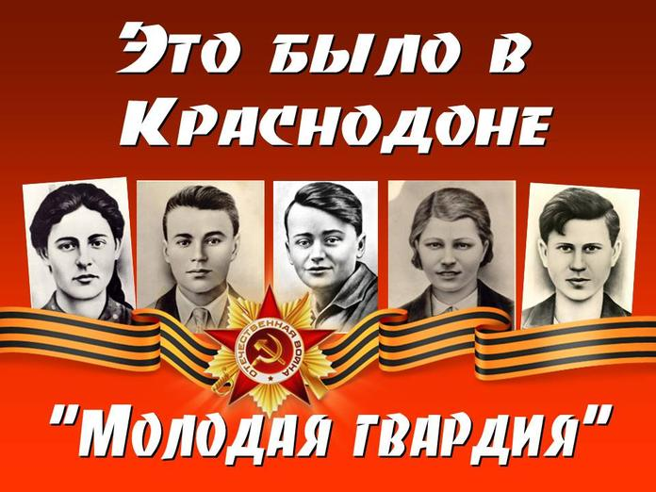

**Сергей Тюленин. (Слайд 9)** Я погиб. Мое тело едва можно узнать, но я молчал… Я молчал, когда меня били. Молчал, когда вздернули на дыбу. Я молчал, несмотря на страшную боль в руке. Ко мне на очную ставку привели Витьку Лукьянченко. Нет, это был не Витька! Это был кто-то другой. В этом человеке живыми были только глаза… Привели маму… О Господи! Мама, ты знала, что мне было очень трудно смотреть на тебя, когда они били тебя на моих глазах… Прости меня! Но я не мог иначе – я молчал… Они слова из меня не вытянули! Я сейчас вспоминаю эту красивую девушку, Любку Шевцову. Ей бы ходить на свидания, дурить мальчишкам головы, а она…

**Входит девушка.**

**Люба Шевцова. (Слайд 10)** Я тоже погибла. Ха! Фашисты прозвали меня Дочерью Чумы. На последнем допросе вместо ответов я пробила им чечетку. Вот так! Чтобы сломить, фашисты били электрическими проводами. Было очень больно. Чтобы не заплакать, я прикусила губы. Я искусала их в кровь… В крови были не только мои губы, в крови был весь деревянный топчан, на котором меня били… Как я могла говорить, когда молчала Улька Громова, которой на спине выжгли 5-тиконечную звезду, молчал Ваня Земнухов, молчали все. Меня расстреляли последней. Ребят не стало 31 января. Меня же мучили еще до 7 февраля. Перед расстрелом мне удалось отправить маме записку: «Прощай, мама, твоя дочь уходит в сырую землю!» Ротенфюрер СС, ведший меня на расстрел, хотел поставить меня на колени и выстрелить в затылок, но я не встала на колени и приняла пулю в лицо.

**Видео о молодогвардейцах.**

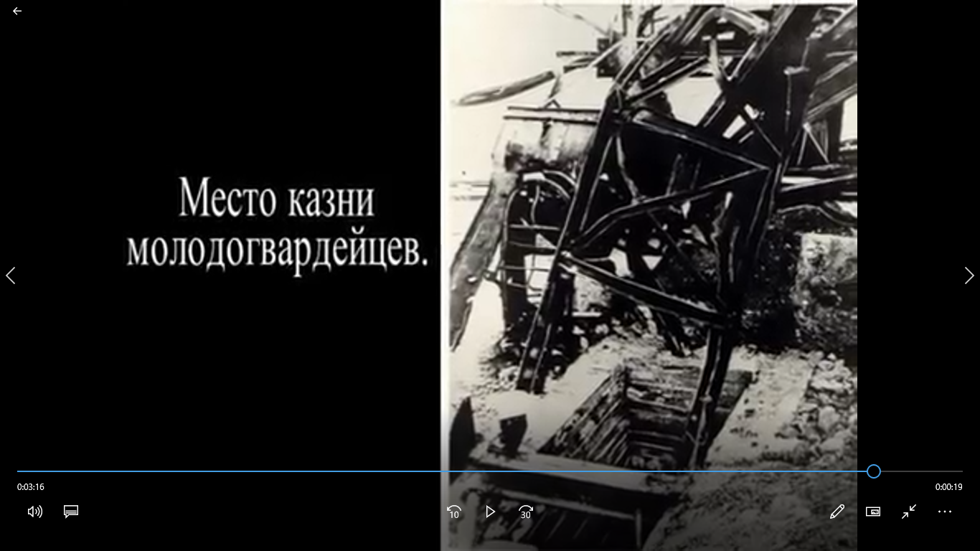

**Ученик 4.** **(Слайд 11)** Блокада Ленинграда — трагическая и, в то же время, героическая страница в жизни нашей страны. История не знает другого примера, чтобы город, окруженный захватчиками, не только не сдался врагу, но и жил, работал, сражался. Блокада длилась 900 страшных дней и ночей, но Ленинград выстоял и победил.  
День снятия блокады Ленинграда — День воинской славы, праздник торжества человеческого духа и несгибаемой воли российского народа! Начатая залпом кронштадтских морских орудий, операция по общему прорыву ленинградского фронта длилась две недели. За каждую пядь земли, отвоеванную в те дни у противника, пришлось заплатить ценой многих жизней наших солдат. С тех пор в русском языке появилось слово “блокадник” — звание, не требующее пояснений. В памяти ленинградцев навсегда останутся 125 граммов хлеба — норма дневного пайка в страшном ноябре сорок первого, первый обоз с мукой, идущий по Дороге жизни.  
Этой победой мы, прежде всего, обязаны Героям, имена которых навечно остались в летописи блокады. Людям, которые под непрерывной канонадой вражеских орудий проложили Дорогу жизни, Труженикам тыла, без повседневной работы которых невозможно было бы выдержать суровые испытания и, в конце концов, прорвать кольцо вражеского окружения.

**Учитель: Информация о Бадаевских складах. Сл.12**

Для того чтоб вам был понятен смысл следующего стихотворения, послушайте маленькую информацию о Бадаеских складах Ленинграда.

**Ученик читает стихотворение.**

По Ленинграду смерть метет,  
Она теперь везде, как ветер.  
Мы не встречаем Новый год –  
Он в Ленинграде незаметен.  
Дома – без света и тепла,  
И без конца пожары рядом.  
Враг зажигалками дотла  
Спалил Бадаевские склады.  
И мы Бадаевской землей  
Теперь сластим пустую воду.  
Земля с золой,  
Земля с золой –  
Наследье прожитого года.  
Блокадным бедам нет границ:  
Мы глохнем  
Под снарядным гулом,  
От наших довоенных лиц  
Остались лишь глаза и скулы.

И мы обходим зеркала,  
Чтобы себя не испугаться…  
Не новогодние дела  
У осажденных ленинградцев…  
Здесь даже спички лишней нет.  
И мы, коптилки зажигая,  
Как люди первобытных лет  
Огонь из камня высекаем.  
И тихой тенью смерть сейчас  
Ползет за каждым человеком.  
И все же в городе у нас  
Не будет каменного века!  
Кто сможет,  
Завтра вновь пойдет  
Под вой метели на заводы.  
… Мы не встречаем Новый год,  
Но утром скажем:  
С Новым годом!

*Автор: Ю. П. Воронов*

**Ученик 5**. **(Сл.13)** Дорогой ценой досталась нашему народу победа. Почти четыре года, 1418 дней, шла война. Это были годы лишений, горя, тяжелого труда. Разорены города и села, выжжены нивы, оборваны мечты и надежды советских людей. Вместе с тем это были годы мужества, беззаветной любви к Родине. 

**Ученик 6.** Миллионы людей погибли, чтобы на Земле был мир. Поэтому так щемит сердце, когда слышишь сообщение о войнах, пусть и региональных.

**Ученик читает стих.**

Спасибо Всем, кто жизнь отдал,  
За Русь родную, за свободу,  
Кто страх забыл и воевал,  
Служа любимому народу.  
Спасибо Вам,  
Ваш подвиг вечен,  
Пока жива моя страна,  
Вы в душах наших,  
В нашем сердце,  
Героев не забудем, Никогда!

Учитель. Что для вас является символом Дня Победы 9 мая 1945 года?

**Ученик рассказывает об истории Георгиевской ленты. (Слайд 14)**

**Гео́ргиевская ле́нта** — двухцветная лента к [ордену Святого Георгия](https://ru.wikipedia.org/wiki/%D0%9E%D1%80%D0%B4%D0%B5%D0%BD_%D0%A1%D0%B2%D1%8F%D1%82%D0%BE%D0%B3%D0%BE_%D0%93%D0%B5%D0%BE%D1%80%D0%B3%D0%B8%D1%8F), [Георгиевскому кресту](https://ru.wikipedia.org/wiki/%D0%93%D0%B5%D0%BE%D1%80%D0%B3%D0%B8%D0%B5%D0%B2%D1%81%D0%BA%D0%B8%D0%B9_%D0%BA%D1%80%D0%B5%D1%81%D1%82), [Георгиевской медали](https://ru.wikipedia.org/wiki/%D0%93%D0%B5%D0%BE%D1%80%D0%B3%D0%B8%D0%B5%D0%B2%D1%81%D0%BA%D0%B0%D1%8F_%D0%BC%D0%B5%D0%B4%D0%B0%D0%BB%D1%8C). Георгиевская лента учреждена при учреждении ордена [Святого Георгия](https://ru.wikipedia.org/wiki/%D0%A1%D0%B2%D1%8F%D1%82%D0%BE%D0%B9_%D0%93%D0%B5%D0%BE%D1%80%D0%B3%D0%B8%D0%B9)[Екатериной Второй](https://ru.wikipedia.org/wiki/%D0%95%D0%BA%D0%B0%D1%82%D0%B5%D1%80%D0%B8%D0%BD%D0%B0_II) [26 ноября](https://ru.wikipedia.org/wiki/26_%D0%BD%D0%BE%D1%8F%D0%B1%D1%80%D1%8F) [1769 года](https://ru.wikipedia.org/wiki/1769_%D0%B3%D0%BE%D0%B4) во время [русско-турецкой войны 1768—1774 годов](https://ru.wikipedia.org/wiki/%D0%A0%D1%83%D1%81%D1%81%D0%BA%D0%BE-%D1%82%D1%83%D1%80%D0%B5%D1%86%D0%BA%D0%B0%D1%8F_%D0%B2%D0%BE%D0%B9%D0%BD%D0%B0_(1768%E2%80%941774)) для поощрения верности, храбрости и благоразумия во благо Российской империи, проявленные в мужественных поступках или мудрых советах. Название лента получала от имени [Георгия Победоносца](https://ru.wikipedia.org/wiki/%D0%93%D0%B5%D0%BE%D1%80%D0%B3%D0%B8%D0%B9_%D0%9F%D0%BE%D0%B1%D0%B5%D0%B4%D0%BE%D0%BD%D0%BE%D1%81%D0%B5%D1%86). Лента дополнялась девизом: «За службу и храбрость», а также белым равносторонним крестом или четырехконечной золотой звездой. Традиционное толкование цветов Георгиевской ленты утверждает, что чёрный цвет означает дым, оранжевый — пламя. В годы Великой Отечественной войны, продолжая боевые традиции русской армии, 8 сентября 1943 года был учрежден орден Славы трех степеней. Его статус, так же, как и желто-черная расцветка ленты, напоминали о Георгиевском кресте. Затем Георгиевская лента, подтверждая традиционные цвета российской воинской доблести, украсила многие солдатские и современные российские наградные медали и знаки.

**Учитель**. В истории каждого народа есть события, которые должны сохраняться в народной памяти навеки. Для нашей страны такой датой стало 9 мая – Всенародный День Памяти и Славы, символ неразрывной связи поколений. Мы должны не просто знать о том, как русский солдат спас целый мир от катастрофы, помнить, какой ценой досталась она нашим отцам и дедам. Мы обязаны сохранить народную гордость за эту Победу, чтобы не стиралась память сердца. На эту тему вы должны были написать сочинение «Память сердца». Давайте послушаем несколько работ.

***Ученики читают свои сочинения***

**Ученик читает стих. (Сл.15)**

Неугасима память поколений

И память тех, кого так свято чтим.

Давайте, люди, встанем на мгновенье

И в скорби постоим и помолчим.

**Песня «Катюша» в исполнении ученицы 6 класса**

**Автор: М. Исаковский, композитор: М. Блантер**

